

INSTRUCTIVO

Registro de Alertas Grandes Compradores – SDS – ATC
Registro de Direcciones Electrónicas

Gerencia de Desarrollo de Sistemas Tributarios
Intendencia Nacional de Sistemas de Información

2013
1. OBJETIVO
Implementar a través del Buzón SOL una opción de registro de direcciones electrónicas a las cuales se les remita una copia de la Resolución Coactiva de Embargo en Forma de Retención.

2. ALCANCE
El Registro de Alertas permitirá a los terceros retenedores (grandes compradores, proveedores del estado y operadores de tarjeta de crédito) realizar el mantenimiento de sus direcciones electrónicas (excepto el notario electrónico - valicentro) a las cuales se les remite una copia de la Resolución Coactiva de embargo en forma de retención.

REFERENCIAS
Nº | Documento
1 | Resolución de Superintendencia N° 156-2004/SUNAT
2 | Resolución de Superintendencia N° 149-2009/SUNAT
3 | Resolución de Superintendencia N° 344-2010/SUNAT
4 | Resolución de Superintendencia N° 121-2012/SUNAT

SITUACIÓN ACTUAL
En la actualidad, si se desea registrar una cuenta adicional o dar de baja, se remite una carta a la Intendencia Nacional de Sistemas de Información para que se adicione o dé de baja dicha cuenta.

ESQUEMA PROPUESTO
Para el registro de las direcciones electrónicas se deberá ingresar al portal institucional con la cuenta principal, debiendo seguir los siguientes pasos:

- Ingresar al portal institucional de la SUNAT

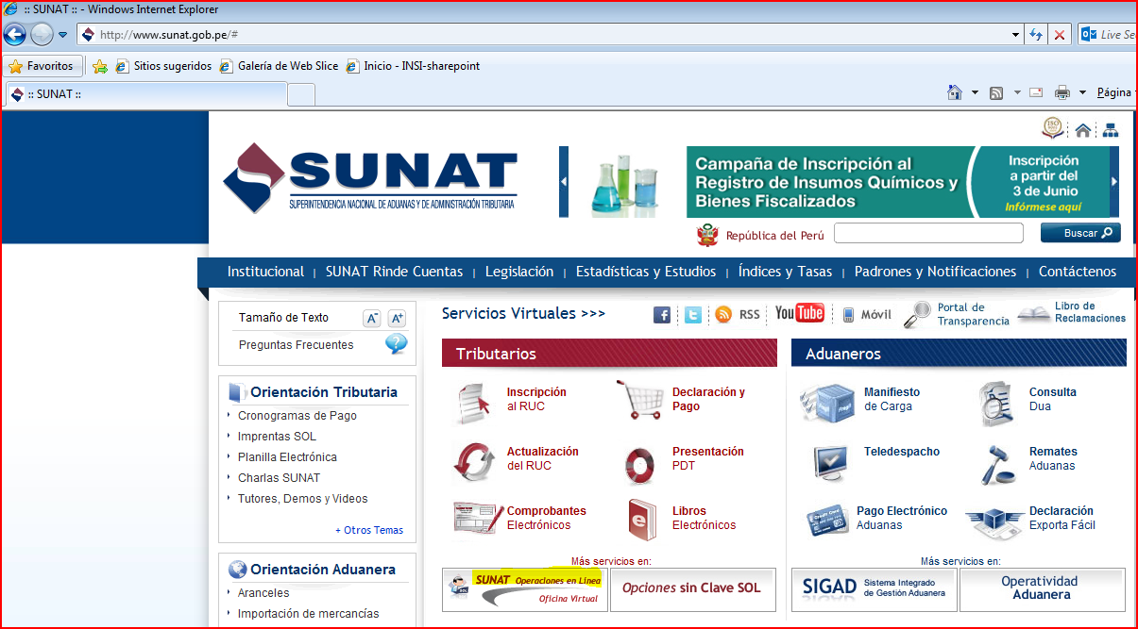

- Una vez que se ha seleccionado SUNAT Operaciones en Línea (Oficina Virtual), ingresar los datos de la cuenta principal
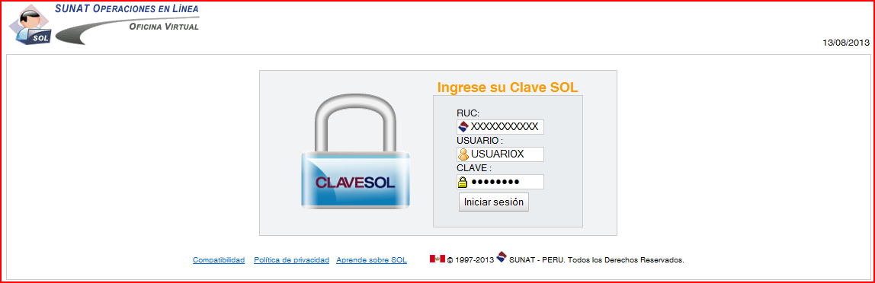

- Una vez que se muestra el menú, debe seleccionar la opción de Cobranza Coactiva, luego Mis Direcciones Electrónicas y finalmente Registro de Direcciones Electrónicas.
Cabe precisar que por esta opción se puede realizar la consulta de las direcciones electrónicas que se encuentran registradas así como el registro y/o eliminación de las direcciones.
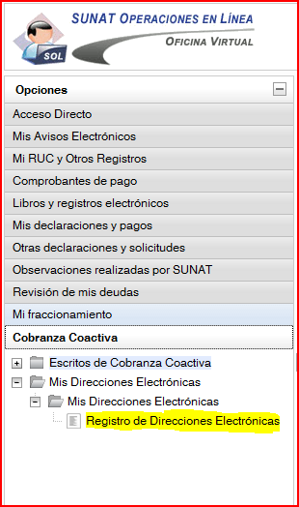

- Para el registro de las direcciones electrónicas se siguen los siguientes pasos:
d.1) Para el registro de una dirección, se ingresa la dirección electrónica en el recuadro que se indica como Dirección Electrónica

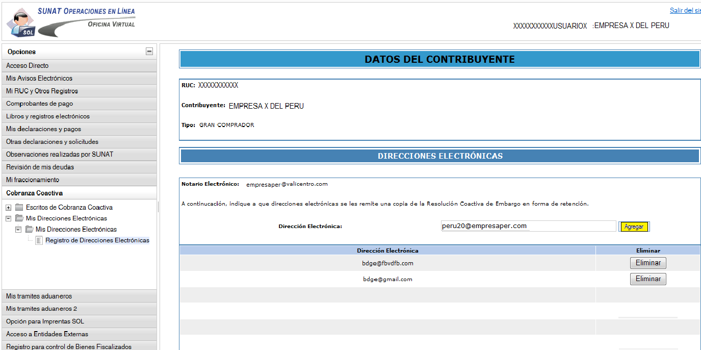

d.2) Una vez seleccionado el botón “Agregar” se muestra el mensaje

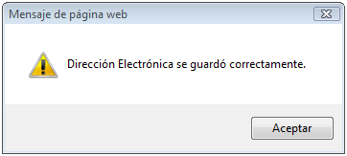

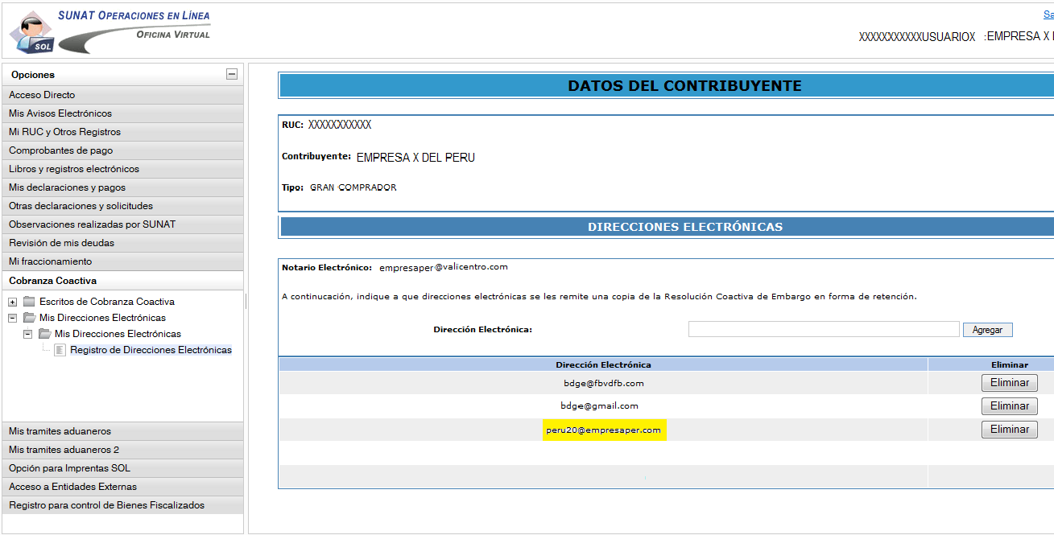

- Para la eliminación de las direcciones electrónicas se sigue los siguientes pasos:
e.1) Como el aplicativo muestra todas las direcciones electrónicas, se selecciona el botón “Eliminar” que corresponde a la dirección a eliminar.

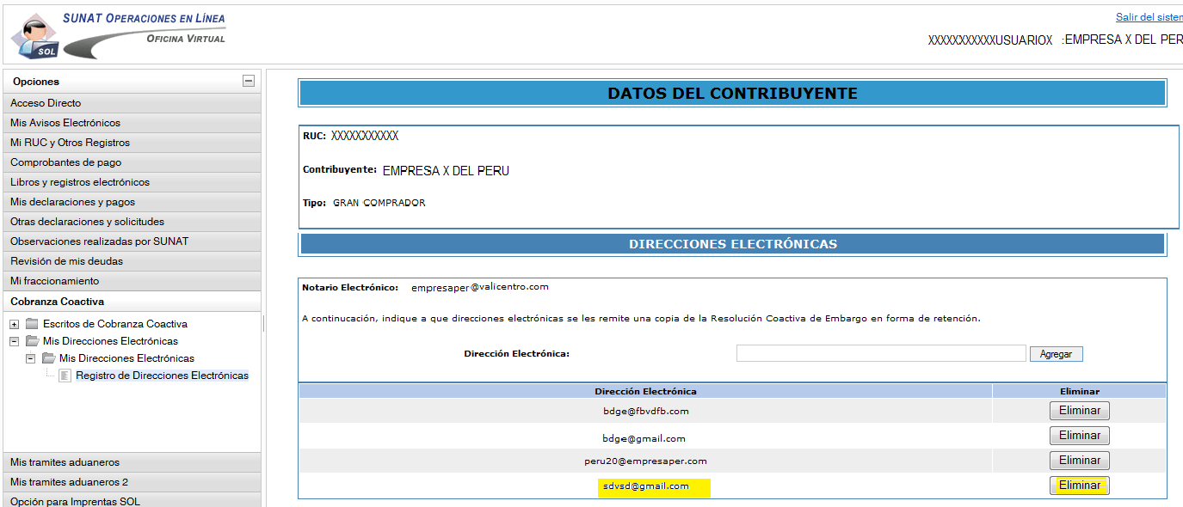

e.2) Una vez que se seleccione el botón “Eliminar” se mostrará el mensaje

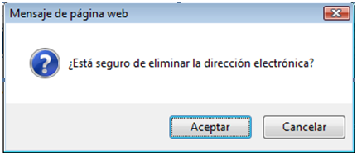

Si realizamos la consulta, se observará que la dirección dada de baja ya no se muestra.
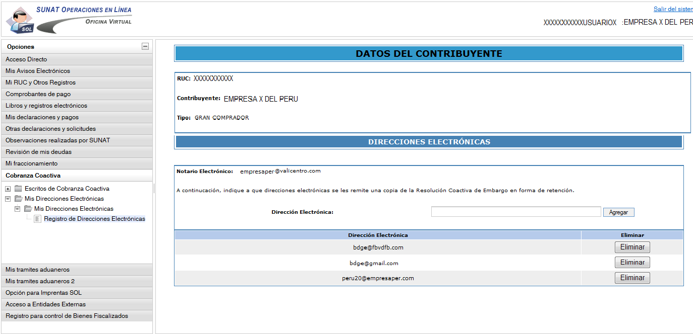

- Si se ingresa una dirección electrónica incorrecta:

Se muestra el mensaje:

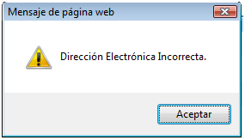

- El número máximo de direcciones electrónicas activas es de 15, si se quiere registrar una más se muestra el mensaje

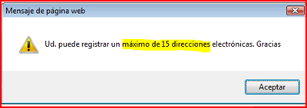

- Si se ingresa una dirección ya existente y que se encuentre activa, el aplicativo muestra el mensaje:
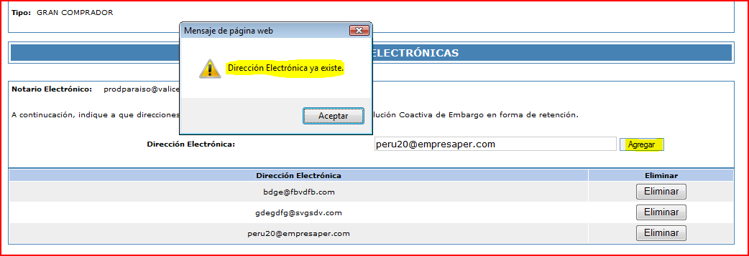

- Si se vuelve a ingresar una direccion eliminada anteriormente, el aplicativo la volverá a registrar.
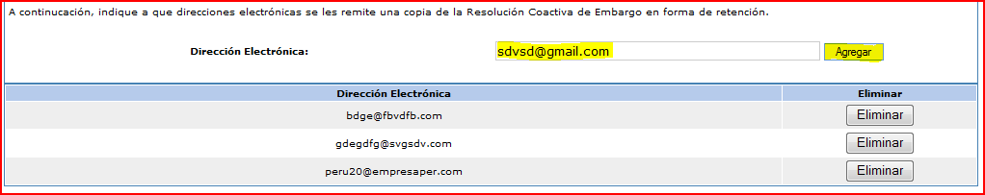

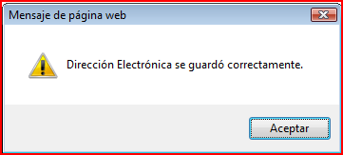

Realizamos la consulta, y se observará que la dirección se muestra al igual a las ya existentes.

